|  |  |
| --- | --- |
| Федеральное государственное бюджетное образовательное учреждение высшего образования  «Ярославский государственный технический университет»  Кафедра «Информационные системы и технологии» | |
|  | УТВЕРЖДАЮ |
|  | Заведующий кафедрой  канд. физ.-мат. наук, доцент  __________ Т. К. Ивашковская  «___»_________2019 г. |
| **ПЕРВИЧНЫЙ СТАТИСТИЧЕСКИЙ АНАЛИЗ ДАННЫХ**  Программа проведения испытаний  На ____ листах  Действует с _________2019 | |
|  | СОГЛАСОВАНО |
|  | Руководитель  _________В. С. Пашичев  «___»________2019 г. |
|  |  |
|  |  |
| Ярославль, 2019  Таблица 1-Список участников проекта   |  |  |  |  | | --- | --- | --- | --- | | Проектная роль | ФИО | Дата | Подпись | | Аналитик 1 | Климовский Кирилл Михайлович |  |  | | Аналитик 2 | Жемчугова Виктория Михайловна |  |  | | Программист | Пашичев Виталий Сергеевич |  |  | | |

Содержание:

1 Объект испытаний 4

1.1 Наименование 4

1.2 Область применения 4

1.3 Обозначение испытуемой программы 4

2 Цель испытаний 5

2.1 Основание для проведения испытаний 5

2.2 Место и продолжительность испытаний 5

2.3 Организации, участвующие в испытании 5

2.4 Перечень документов, представленных на испытание 5

2.5 Объем испытаний 5

3 Требования к программе 6

4 Требования к программной документации 7

4.1 Состав программной документации 7

4.2 Специальные требования 7

5 Средства и порядок испытаний 8

5.1 Технические средства, используемые во время испытаний 8

5.2 Программные средства, используемые во время испытаний 8

5.3 Порядок проведения испытаний 8

6 Метод испытаний 9

ПРИЛОЖЕНИЕ А 11

# 

# 1 Объект испытаний

## 1.1 Наименование

Наименование программы: «Первичный статистический анализ данных».

## 1.2 Область применения

Данное приложение может применяться в науке (экономика, физика, химия, астрономия, механика, материаловедение и т.д.), для упорядочивания и обработки информации с целью выявления характера совокупности данных и некоторых ее свойств (плотность распределения, средние показатели, размер вариации, асимметрия, эксцесс и т.д.). В результате выполнения первичного статистического анализа данных формируется список показателей, связанных с производимыми в ходе эксперимента измерениями и характеризующих процесс эксперимента.

## 1.3 Обозначение испытуемой программы

Наименование темы разработки – «Программа для первичного статистического анализа данных».

# 2 Цель испытаний

## 2.1 Основание для проведения испытаний

Проверка работоспособности программы в соответствии с техническим заданием.

## 2.2 Место и продолжительность испытаний

Испытания проводятся в оборудованных компьютерами аудиториях учебного заведения.

## 2.3 Организации, участвующие в испытании

Студенты гр. ЭИС-35, 1 подгруппа.

## 2.4 Перечень документов, представленных на испытание

1) Техническое задание,

2) Описание программы,

3) Руководство пользователя,

4) Программа проведения испытаний,

5) Протокол проведения испытаний.

## 2.5 Объем испытаний

Полная проверка работоспособности программы и соответствия её техническому заданию и всей проектной документации.

# 3 Требования к программе

Необходимо проверить:

1. Правильность загрузки входных данных и очистки их от ошибочных значений;
2. Правильность построения графиков;
3. Правильность расчета следующих значений:

* показатели центра распределения;
* показатели характеристик вариационного ряда;
* показатели размера вариации;
* показатели интенсивности вариации;
* оценка вариационного ряда на асимметрию;
* оценка вариационного ряда на эксцесс.

1. Правильность сохранения результатов вычислений в документ;
2. Правильность загрузки очищенных от ошибок исходных данных в систему R при ее открытии через программу.

# 4 Требования к программной документации

## 4.1 Состав программной документации

1. Техническое задание;
2. Пояснительная записка к проекту;
3. Описание программы;
4. Руководство пользователя;
5. Программа проведения испытаний;
6. Протокол проведения испытаний;
7. Акт приемки-сдачи.

## 4.2 Специальные требования

Специальные требования не предъявлялись.

# 5 Средства и порядок испытаний

## 5.1 Технические средства, используемые во время испытаний

Во время проведения испытаний используется компьютер или ноутбук.

## 5.2 Программные средства, используемые во время испытаний

* Microsoft Visual Studio 2017;
* система R;
* ОС Windows 7 или выше;
* Microsoft Оffice.

## 5.3 Порядок проведения испытаний

1) Испытание программы;

2) Проверка документации;

3) Проверка соответствия программы техническому заданию;

4) Внесение изменений в программу (при необходимости);

5) Составление протокола о проведение испытаний;

6) Утверждение всей документации.

# 6 Метод испытаний

1. Правильность загрузки входных данных и очистки их от ошибочных значений;

Данная возможность проверяется программно и практически. Проверяется каждый способ открытия исходных данных в форматах, прописанных в документе «Техническое задание».

Данная возможность проверяется программно и практически. Программа должна определять неправильный символ или наличие пустой ячейки и удалять ошибку для правильности вычислений.

1. Правильность построения графиков;

Визуальная проверка графиков.

1. Правильность расчета следующих значений:

* показатели центра распределения;
* показатели характеристик вариационного ряда;
* показатели размера вариации;
* показатели интенсивности вариации;
* оценка вариационного ряда на асимметрию;
* оценка вариационного ряда на эксцесс.

В данном разделе происходит проверка вычислений программы в соответствии с их правильностью и адекватность. Данная проверка может быть проведена на калькуляторе или с помощью подобной интернет программы.

1. Правильность сохранения результатов вычислений в документ;

Данная возможность проверяется программно и практически. Проверяется каждый способ сохранения полученных данных в форматах, прописанных в документе «Техническое задание».

1. Правильность загрузки очищенных от ошибок исходных данных в систему R при ее открытии через программу.

Данная возможность проверяется программно и практически. Проверка осуществляется путем сопоставления очищенных данных в программе и данных, загруженных в систему R.

1. Соответствие документу «Техническое задание»

Визуально проверяется правильность написания программы и её соответствие документу «Техническое задание».

1. Соответствие документу «Описание программы»

Визуально проверяется правильность написания документации и ее соответствие документу «Техническое задание» и самой программе.

1. Соответствие документу «Руководство пользователя»

Визуально проверяется и сопоставляется с работой программы.

# ПРИЛОЖЕНИЕ А

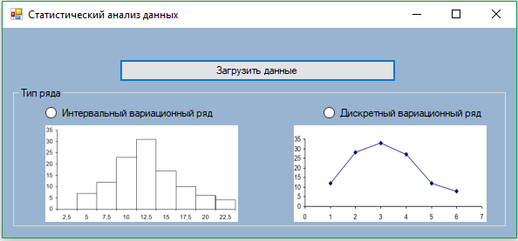

Рисунок 1-Главное окно

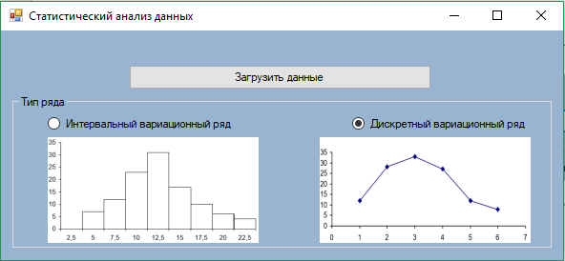

Рисунок 2-Выбор типа вариационного ряда

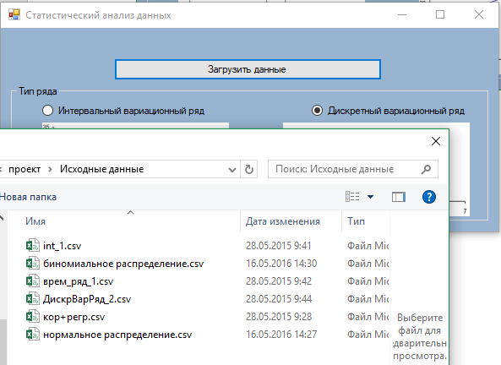

Рисунок 3-Выбор файла с исходными данными

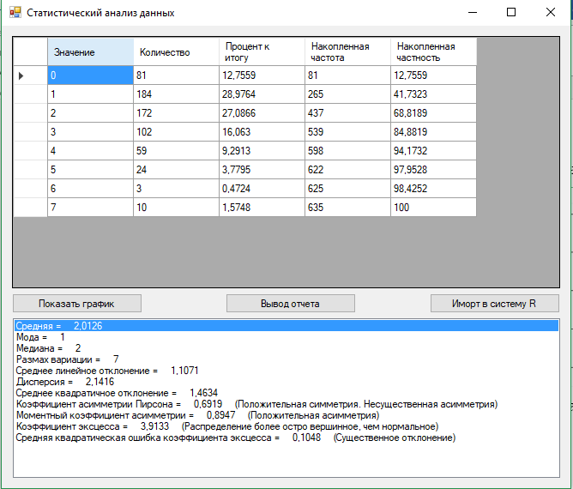

Рисунок 4-Результаты вычислений

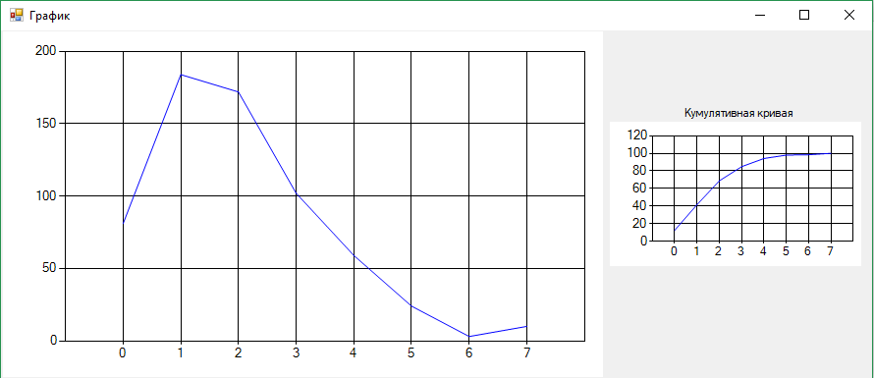

Рисунок 5-Просмотр графиков

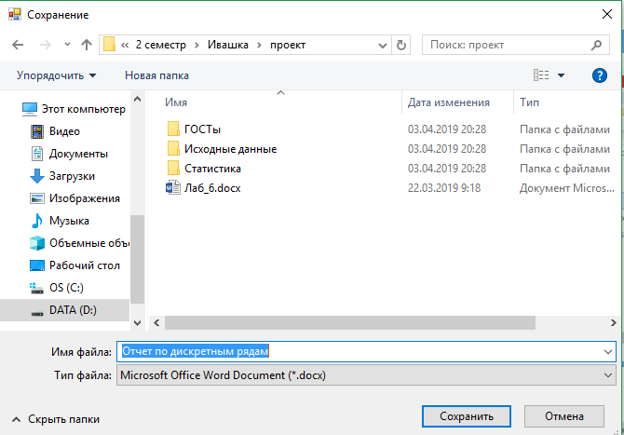

Рисунок 6-Сохранение результатов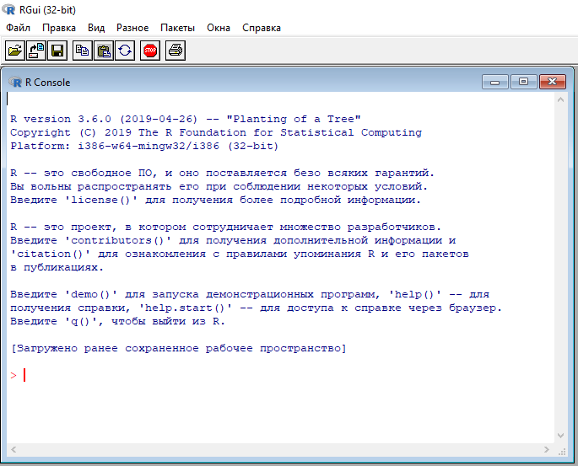

Рисунок 7-Открытие системы R

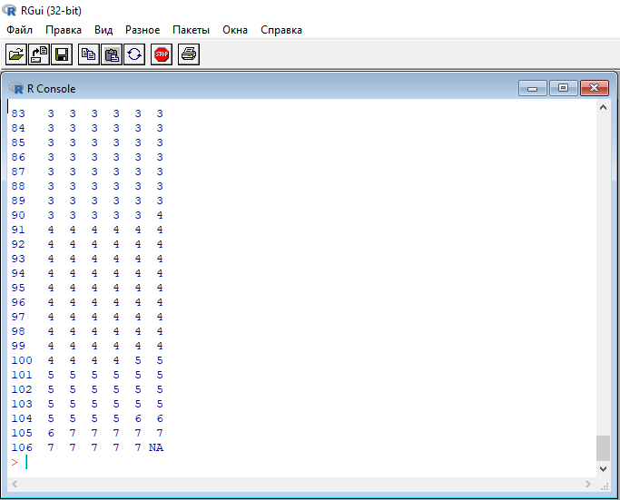

Рисунок 8-Импортированные очищенные данные в систему R

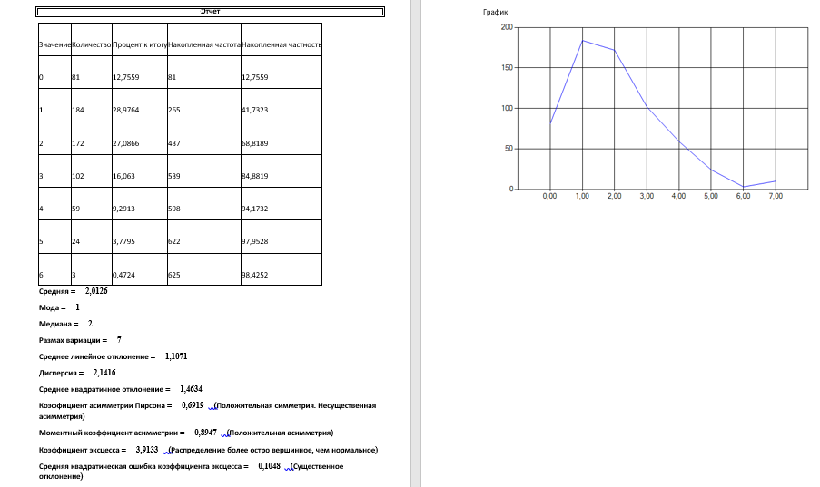

Рисунок 9-Просмотр отчета

Используемые формулы

Число интервалов по формуле Стерджесса:

$$m=1+3,332*\lg{N}$$

$m$–число интервалов;

$N$–число единиц совокупности.

Размах вариации:

$$R=x_{max}-x_{min}$$

Ширина интервала:

$$h=\frac{R}{m}$$

$R$–размах вариации.

Групповая частость:

$$W_{i}=\frac{f_{i}}{N}$$

$f_{i}$–частота (количество элементов в *i*-ом интервале).

Накопленная частота:

$$S_{i}=S_{i-1}+f_{i}$$

$S_{i-1}$–накопленная частота предыдущего интервала.

Плотность распределения:

$$f\left(x\right)=\frac{f_{i}}{h}$$

$h$-ширина интервала.

Показатели центра распределения:

Средняя (средняя арифметическая взвешенная):

$$\overline{x}=\frac{\sum{x_{i}f_{i}}}{\sum{f_{i}}}=\frac{\sum{x_{i}f_{i}}}{N}$$

Мода:

$$Mo=x_{0}+h_{i}\frac{f_{Mo}-f_{Mo-1}}{{(f}_{Mo}-f_{Mo-1})+(f_{Mo}-f_{Mo+1})}$$

$x_{0}$–нижняя граница интервала;

$f_{Mo}$–частота модального интервала;

$f_{Mo-1}$–частота домодального интервала;

$f_{Mo+1}$–частота послемодального интервала.

Номер медианы:

$$\frac{N+1}{2}$$

Медиана:

$$Me=x_{Me}+h_{Me}\frac{\frac{1}{2}\sum_{i}{f_{i}-S_{Me-1}}}{f_{Me}}$$

$x_{Me}$–начало медианного интервала;

$f_{Me}$–частота медианного интервала;

$S_{Me-1}$–накопленная частота в домедианном интервале.

Показатели размера и интенсивности вариации:

Среднее линейное отклонение для не сгруппированных данных:

$$\overline{d}=\frac{\sum_{i=1}^{N}{|x_{i}-\overline{x}|}}{N}$$

Среднее линейное отклонение для сгруппированных данных:

$$\overline{d}=\frac{\sum_{i=1}^{m}{|x_{i}-\overline{x}|f_{i}}}{\sum_{i=1}^{m}{f_{i}}}$$

Дисперсия для не сгруппированных данных:

$$σ^{2}=\frac{\sum_{i=1}^{N}{{(x_{i}-\overline{x})}^{2}}}{N}$$

Дисперсия для сгруппированных данных:

$$σ^{2}=\frac{\sum_{i=1}^{m}{{(x_{i}-\overline{x})}^{2}f_{i}}}{\sum_{i=1}^{m}{f_{i}}}$$

Среднее квадратическое отклонение:

$$σ=\sqrt{σ^{2}}$$

Показатели асимметрии:

Коэффициент асимметрии Пирсона:

$${As}_{П}=\frac{\overline{x}-Mo}{σ}$$

Моментный коэффициент асимметрии:

$$As=\frac{M_{3}}{σ^{3}}$$

$M_{3}$–центральный момент третьего порядка:

Для не сгруппированных данных:

$$M_{3}=\frac{\sum_{i=1}^{N}{{(x_{i}-\overline{x})}^{3}}}{N}$$

Для сгруппированных данных:

$$M_{3}=\frac{\sum_{i=1}^{m}{{(x_{i}-\overline{x})}^{3}f_{i}}}{\sum_{i=1}^{m}{f_{i}}}$$

Средняя квадратическая ошибка коэффициента асимметрии:

$$σ_{As}=\sqrt{\frac{6(N-1)}{(N+1)(N+3)}}$$

Показатели эксцесса:

Коэффициент эксцесса:

- центральный момент четвертого порядка:

Для не сгруппированных данных:

$$M_{4}=\frac{\sum_{i=1}^{N}{{(x_{i}-\overline{x})}^{4}}}{N}$$

Для сгруппированных данных:

$$M_{4}=\frac{\sum_{i=1}^{m}{{(x_{i}-\overline{x})}^{4}f_{i}}}{\sum_{i=1}^{m}{f_{i}}}$$

Средняя квадратическая ошибка коэффициента эксцесса:

$$σ_{Ex}=\sqrt{\frac{24N(N-2)(N-3)}{{\left(N-1\right)}^{2}(N+3)(N+5)}}$$